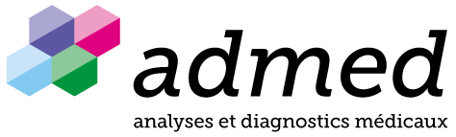
La Fondation privée ADMED, avec plus de 200 collaborateurs, réalise les analyses médicales (chimie clinique, hématologie, -hématologie, microbiologie, médecine transfusionnelle) ainsi que les diagnostics médicaux en pathologie pour les patients de divers hôpitaux, homes et institutions de santé, ainsi que pour des cabinets médicaux. ADMED est une entreprise accréditée ISO/CEI 17025 et 15189.

Pour compléter son équipe de médecins, ADMED cherche un-e :

Médecin Pathologue 80-100%

Votre mission :
- Vous exercerez une activité diagnostique générale, avec participation aux examens extemporanés et piquets
- Vous assurerez au quotidien la prise en charge macro- et microscopique des biopsies et pièces opératoires
- Vous participerez à la formation et à l’encadrement du médecin assistant
- Vous préparerez les différents tumorboards multidisciplinaires et colloques internes et externes

Compétences requises :
- Vous êtes titulaire d'un diplôme fédéral de médecin et d’une spécialisation FMH en pathologie, ou d’un titre étranger équivalent reconnu MEBEKO
- Vous bénéficiez d'une formation solide et complète en pathologie chirurgicale
- Vous êtes rigoureux-se, précis-e, fiable, responsable, vous faites preuve d'engagement personnel
- Vous avez la capacité de travailler seul(e) et en équipe
- Vous disposez d’une facilité d’adaptation et d’intégration ainsi qu’un bon esprit d’équipe
- Vous maîtrisez le français écrit et oral (niveau B2 minimum)
- Un sous-titre de cytopathologie ou de pathologie moléculaire est un plus.

Lieu de travail : Neuchâtel

Entrée en fonction : à convenir

Des renseignements complémentaires peuvent être obtenus auprès du Dr Samir Benabidallah au 032 720 00 50.

Votre offre de candidature accompagnée des documents usuels (lettre de motivation, CV et certificats) est à adresser par courrier électronique à admed.rh@ne.ch.

